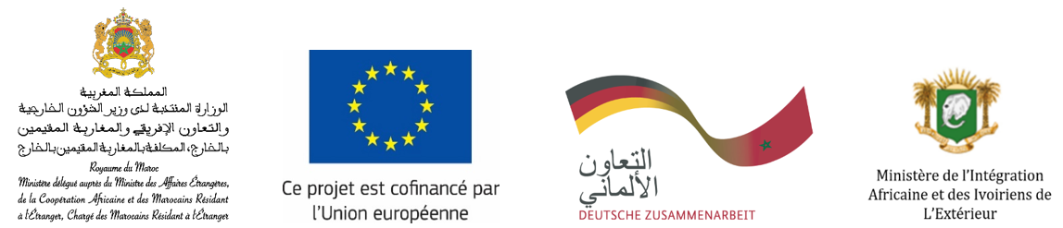

Communiqué de Presse MAP

Formation dans le domaine du Tourisme, Taroudant du 17 au 21 Janvier 2020

Formation de 5 ivoiriens à Souss-Massa dans le cadre d’une coopération Sud-Sud – Taroudant du 17 au 21 Janvier 2020

Le projet « RECOSA » (Renforcement des collectivités territoriales dans l’amélioration des structures d’accueil des migrants) mis en œuvre par l’Agence de coopération allemande (GIZ) en partenariat avec le Ministère délégué auprès du Ministre des Affaires Étrangères, de la Coopération Africaine et des Marocains Résidant à l'Étranger, Chargé des Marocains Résidant à l’Etranger, organise dans le cadre de son Action de coopération sud-sud en matière de migration, et en collaboration avec l’autre projet de la GIZ « Tourisme Durable pour la promotion de l’emploi et des revenus en zone rurale (TD) » un atelier de formation sur les métiers du tourisme dans la ville de Taroudant du 17 au 21 janvier 2020.
Cette activité menée en partenariat avec la Région de Souss-Massa et le Réseau de Développement du Tourisme Rural a permis d’intégrer des bénéficiaires ivoiriens issus de la Région de San Pedro, aux côtés de participants marocains issus de la Région de Souss-Massa, dans l’optique de renforcer leurs capacités dans le domaine de tourisme en vue de faciliter leur intégration économique dans leur pays d’origine et de favoriser leur implication dans le développement économique de leur région.
Elle vise également à favoriser les liens entre la Région de Souss-Massa et la Région de San Pedro qui ont signé un mémorandum d’entente en juin 2018, traduisant une volonté commune de coopérer dans un cadre d’apprentissage mutuel, de renforcer les échanges et de promouvoir un transfert de bonnes pratiques en vue de favoriser un cadre de développement durable.

Pour rappel, l’Action de coopération Sud-Sud en matière de migration a pour objectif de renforcer la coopération entre le Maroc, la Côte d’Ivoire, le Mali et le Sénégal dans le domaine migratoire. Dans ce contexte, elle vise entre autres à promouvoir la mobilité Sud-Sud d’étudiants, de jeunes professionnels, de stagiaires et de volontaires entre ces pays. Co-financée par le Ministère fédéral Allemand de la Coopération économique et du Développement (BMZ) et l’Union Européenne (UE), cette Action est mise en œuvre conjointement par la GIZ et Expertise France.

